

|  |
| --- |
| YYY ZZZ, ΑΕΜ:QQQ|MMM-NNN |

|  |  |
| --- | --- |
| **RDF** | **ΕΡΓΑΣΙΑ ΣΗΜΑΣΙΟΛΟΓΙΚΟΥ ΙΣΤΟΥ** |

Περιεχόμενα

1. ΕΙΣΑΓΩΓΗ 3

2. ΑΝΑΛΥΣΗ ΘΕΜΑΤΟΣ 4

2.1 Επιλογή Θέματος 4

2.2 Ανάλυση Απαιτήσεων 4

3. ΣΧΕΔΙΑΣΗ ΛΕΞΙΛΟΓΙΟΥ 7

3.1 Καταγραφή σημαντικών όρων στο λεξιλόγιο/οντολογία 7

3.2 Ορισμός των κλάσεων και της ιεραρχίας των κλάσεων 8

Η κλάση address 8

Η κλάση contact 8

Η κλάση athleticUnion 8

Η κλάση council 8

Η κλάση information 8

Η κλάση court 9

Η κλάση team 9

Η κλάση person 9

Η κλάση employee 10

Η κλάση staff 10

Η κλάση coach 10

Η κλάση player 10

3.3 Ορισμός των ιδιοτήτων και της ιεραρχίας των ιδιοτήτων 13

Η κλάση athleticUnion 13

Η κλάση team 14

Η κλάση footballTeam 17

Η κλάση basketballTeam 18

Η κλάση staff 18

Η κλάση doctor 18

Η κλάση worker 19

Η κλάση coach 19

Η κλάση footballCoach 19

Η κλάση basketballCoach 20

Η κλάση volleyballCoach 20

Η κλάση handballCoach 20

Η κλάση court 20

Η κλάση footballCourt 20

Η κλάση indoorHall 20

Η κλάση council 20

Η κλάση player 21

Η κλάση footballPlayer 21

Η κλάση person 22

Η κλάση address 22

Η κλάση contact 23

Η κλάση information 23

Η κλάση employee 24

Η κλάση president 24

Η κλάση member 24

4. ΥΛΟΠΟΙΗΣΗ ΛΕΞΙΛΟΓΙΟΥ/ΟΝΤΟΛΟΓΙΑΣ 25

5. ΣΥΜΠΕΡΑΣΜΑΤΑ 26

# 1. ΕΙΣΑΓΩΓΗ

Το World Wide Web παρέχει μία άνευ προηγουμένου πρόσβαση σε παγκόσμια κατανεμημένη πληροφορία. Τα μεταδεδομένα, ή διαφορετικά δομημένα δεδομένα για τα δεδομένα, βελτιώνουν την ανακάλυψη και την πρόσβαση τέτοιας πληροφορίας. Η αποτελεσματική χρήση των μεταδεδομένων μέσα στις **εφαρμογές**, παρ’ όλα αυτά, απαιτεί κοινή συμφωνία για την σημασιολογία, την σύνταξη και την δομή. Υπάρχουν κοινότητες περιγραφής πηγών, οι οποίες ορίζουν την σημασιολογία, ή την σημασία, των μεταδεδομένων που αφορούν τις ιδιαίτερες ανάγκες τους. Η σύνταξη διευκολύνει την ανταλλαγή και την χρήση των μεταδεδομένων μεταξύ των διαφόρων εφαρμογών.

Το World Wide Web παρέχει μία άνευ προηγουμένου πρόσβαση σε παγκόσμια κατανεμημένη πληροφορία. Τα μεταδεδομένα, ή διαφορετικά δομημένα δεδομένα για τα δεδομένα, βελτιώνουν την ανακάλυψη και την πρόσβαση τέτοιας πληροφορίας. Η αποτελεσματική χρήση των μεταδεδομένων μέσα στις εφαρμογές, παρ’ όλα αυτά, απαιτεί κοινή συμφωνία για την σημασιολογία, την σύνταξη και την δομή. Υπάρχουν κοινότητες περιγραφής πηγών, οι οποίες ορίζουν την σημασιολογία, ή την σημασία, των μεταδεδομένων που αφορούν τις ιδιαίτερες ανάγκες τους. Η σύνταξη διευκολύνει την ανταλλαγή και την χρήση των μεταδεδομένων μεταξύ των διαφόρων εφαρμογών.

Η RDF (Resource Description Framework) αναπτύχθηκε υπό την αιγίδα του World Wide Web Consortium (W3C) και αποτελεί την υποδομή η οποία επιτρέπει την κωδικοποίηση, την ανταλλαγή, και την επαναχρησιμοποίηση των δομημένων μεταδεδομένων. Η RDF δεν ορίζει σαφώς και κατηγορηματικά την σημασιολογία για κάθε κοινότητα περιγραφής πηγών, αλλά παρέχει την ικανότητα σε αυτές τις κοινότητες να δηλώνουν metadata στοιχείων, όπως τα χρειάζονται.

Σκοπός της παρούσας εργασίας είναι η κατανόηση και η εξοικείωση με το μοντέλο δεδομένων RDF.

# 2. ΑΝΑΛΥΣΗ ΘΕΜΑΤΟΣ

## 2.1 Επιλογή Θέματος

Στην δεύτερη εργασία στα πλαίσια του μαθήματος «Σημασιολογικός Ιστός», υλοποιήθηκε το λεξιλόγιο ενός αθλητικού συλλόγου με τη χρήση της RDF. Το θέμα του λεξιλογίου παρέμεινε το ίδιο με την πρώτη εργασία, όπου και χρησιμοποιήθηκε η XML, έτσι ώστε να γίνουν εμφανείς οι διαφορές μεταξύ των XML και RDF όσων αφορά τα χαρακτηριστικά τους, τη δομή τους, το συντακτικό τους, τη χρήση τους και άλλων.

## 2.2 Ανάλυση Απαιτήσεων

Στόχος της ανάπτυξης του λεξιλογίου είναι η αναπαράσταση ενός αθλητικού συλλόγου, είτε επαγγελματικού είτε ερασιτεχνικού, ο οποίος αποτελείται από αθλητικές ομάδες. Οι πληροφορίες που θα περιέχει το λεξιλόγιο θα διαφέρουν σε σχέση με αυτό που αναπτύχθηκε στην πρώτη εργασία. Αυτό συμβαίνει καθώς η XML και η RDF προσφέρουν διαφορετικές δυνατότητες και περιορισμούς.

Ένας αθλητικός σύλλογος αποτελείται από:

* τις πληροφορίες
* την διοίκηση
* τις ομάδες
* τα γήπεδα
* και το προσωπικό

Οι Πληροφορίες

Οι πληροφορίες αφορούν τον σύλλογο και περιλαμβάνουν την διεύθυνση των κεντρικών γραφείων, στοιχεία επικοινωνίας και προαιρετικά κάποιες επιπλέον γενικές πληροφορίες.

Η Διοίκηση

Κάθε αθλητικός σύλλογος διοικείται από μία ομάδα ανθρώπων οι οποίοι είναι υπεύθυνοι για την ομαλή λειτουργία του ∙ τον κύριο λόγο έχει ο πρόεδρος του συλλόγου, ενώ οι υπόλοιποι θεωρούνται μέλη του διοικητικού συμβουλίου με κάποια αρμοδιότητα (π.χ. αντιπρόεδρος, ταμίας κτλ). Υπάρχει η δυνατότητα δήλωσης πολλών προέδρων αντί ενός.

Οι Ομάδες

Ο αθλητικός σύλλογος αποτελείται από ομάδες ποδοσφαίρου, μπάσκετ, βόλεϊ και χάντμπολ ∙ δεν είναι υποχρεωτικό να υπάρχουν όλα τα είδη των ομάδων ή κάθε ομάδα να εμφανίζεται ακριβώς μία φορά. Για παράδειγμα, μπορεί να υπάρχουν δύο ομάδες ποδοσφαίρου και μία μπάσκετ. Κάθε αθλητική ομάδα, ανεξαρτήτου είδους, διαθέτει όνομα, το οποίο δεν χρειάζεται να είναι μοναδικό, έναν προπονητή αναλόγου είδους (δηλαδή μία ομάδα ποδοσφαίρου έχει έναν προπονητή ποδοσφαίρου), ένα γήπεδο αναλόγου είδους στο οποίο προπονείται η ομάδα και ένας αριθμός παικτών. Η ομάδα μπορεί να μην έχει κανένα παίχτη ή οι παίχτες οι οποίοι συμμετέχουν να μην αρκούν για την συμπλήρωση της ομάδας. Κάθε παίκτης, μπορεί να πληρώνεται από τον σύλλογο, προαιρετικά.

Τα Γήπεδα

Υπάρχουν δύο είδη γηπέδων:

* Γήπεδο ποδοσφαίρου
* Κλειστό γήπεδο, το οποίο φιλοξενεί ομάδες μπάσκετ, βόλεϊ και χάντμπολ.

Τα γήπεδα αυτά θεωρούνται ότι χρησιμοποιούνται από τον σύλλογο, το οποίο σημαίνει ότι είτε τα νοικιάζει είτε του ανήκουν και θα πρέπει να αναφέρονται για αυτά το όνομα και η διεύθυνση.

Το Προσωπικό

Ένας αθλητικός σύλλογος ακόμα και αν είναι ερασιτεχνικός απασχολεί κάποιο προσωπικό. Το προσωπικό αυτό αποτελείται από τους προπονητές, τους γιατρούς και τους υπόλοιπους εργαζομένους του συλλόγου. Οι προπονητές, όπως αναφέρθηκε και παραπάνω, είναι τεσσάρων ειδών ανάλογα με την ειδικότητά τους :

* Προπονητής ποδοσφαίρου
* Προπονητής μπάσκετ
* Προπονητής βόλεϊ
* Προπονητής χάντμπολ.

Στους γιατρούς, εκτός από τις προσωπικές πληροφορίες αναγράφεται η ειδικότητα του γιατρού, όπως και στους υπολοίπους εργαζομένους το είδος του υπαλλήλου. Ενώ για όλους του υπαλλήλους του συλλόγου, εκτός από τις προσωπικές πληροφορίες, μπορεί να υπάρχει και ο μισθός του.

Γενικά

Κάθε φορά που εμφανίζεται κάποιος άνθρωπος, μπορούν να καταγράφονται και οι προσωπικές πληροφορίες οι οποίες είναι:

* Όνομα
* Μεσαία Ονόματα
* Επίθετο
* Ημερομηνία Γέννησης
* Στοιχεία Επικοινωνίας
* Διεύθυνση

Όταν στο έγγραφο αναγράφεται η διεύθυνση είτε κάποιου προσώπου είτε κάποιου γηπέδου, υπάρχουν οι ακόλουθες πληροφορίες:

* Πόλη
* Οδός
* Ταχυδρομικός Κώδικας
* Χώρα

Τέλος κάθε φορά που πραγματοποιείται κάποια αναφορά σε στοιχεία επικοινωνίας αυτό σημαίνει ότι υπάρχουν τα παρακάτω στοιχεία:

* Τηλέφωνο
* Διεύθυνση Ηλεκτρονικού Ταχυδρομείου
* Διεύθυνση Ιστοσελίδας

Κανένα από τα παραπάνω στοιχεία δεν είναι υποχρεωτικό (αυτό είναι ένας περιορισμός της RDF), ενώ μπορεί να υπάρχουν πολλαπλές αναφορές στο ίδιο στοιχείο, για παράδειγμα κάποιος παίχτης μπορεί να έχει παραπάνω από μία διεύθυνση ή παραπάνω από ένα επίθετο.

# 3. ΣΧΕΔΙΑΣΗ ΛΕΞΙΛΟΓΙΟΥ

Δεν υπάρχει σωστός τρόπος για την μοντελοποίηση ενός θέματος, πάντοτε υπάρχουν εναλλακτικές μοντελοποιήσεις. Η υλοποίηση του RDF εγγράφου και του RDF Schema βασίστηκαν στην παρακάτω σχεδίαση.

## 3.1 Καταγραφή σημαντικών όρων στο λεξιλόγιο/οντολογία

Είναι πολλές φορές χρήσιμο η καταγραφή εκείνων των όρων για τους οποίους θέλουμε να κάνουμε δηλώσεις ή να τους επεξηγήσουμε. Η παρακάτω λίστα δεν είναι πλήρης. Τα στοιχεία της μπορεί να αποτελούν είτε ιδιότητες είτε κλάσεις της οντολογίας.

|  |
| --- |
| Αθλητικός σύλλογος  Ερασιτεχνικός/επαγγελματικός  Πληροφορίες  Διοίκηση  Ομάδες  Γήπεδα  Προσωπικό  Διεύθυνση  Στοιχεία επικοινωνίας  Πρόεδρος  Μέλος διοικητικού συμβουλίου  Ομάδα ποδοσφαίρου  Ομάδα μπάσκετ  Ομάδα βόλεϊ  Ομάδα χάντμπολ  Όνομα ομάδας  Προπονητής  Προπονητής μπάσκετ  Προπονητής ποδοσφαίρου  Προπονητής βόλεϊ  Προπονητής χάντμπολ  Παίκτης  Παίκτης μπάσκετ  Παίκτης ποδοσφαίρου  Παίκτης βόλεϊ  Παίκτης χάντμπολ  Μισθός  Γήπεδο ποδοσφαίρου  Κλειστό γήπεδο  Γιατρός  Ειδικότητα γιατρού  Εργαζόμενος  Είδος εργαζομένου  Τηλέφωνο  Ηλεκτρονικό ταχυδρομείο  Ιστοσελίδα  Πόλη  Χώρα  Τ.Κ.  Οδός  Άνθρωπος  Βαθμολογία παικτών  Ημερομηνία γέννησης |

## 3.2 Ορισμός των κλάσεων και της ιεραρχίας των κλάσεων

Δεν υπάρχει σωστή ιεραρχία κλάσεων για οποιοδήποτε τομέα. Η ιεραρχία εξαρτάται από τις πιθανές χρήσεις της οντολογίας, το επίπεδο της λεπτομέρειας που απαιτείται για την εφαρμογή, τις προσωπικές προτιμήσεις και μερικές φορές τις απαιτήσεις για συμβατότητα με άλλα μοντέλα. Πολλές φορές οι κλάσεις μπορεί να μην έχουν ιδιότητες, αλλά απλώς να παριστάνουν μία οντότητα η οποία είναι απαραίτητη για την κατανόηση του θέματος

### Η κλάση address

Η συγκεκριμένη κλάση αναπαριστά την διεύθυνση και θα μπορούσε να είχε αγνοηθεί. Παρ’ όλα αυτά χρησιμοποιήθηκε για να ομαδοποιήσει τις ιδιότητες που αφορούν την διεύθυνση, όπως χώρα, πόλη κ.τ.λ.

### Η κλάση contact

Η κλάση contact αναφέρεται στα στοιχεία επικοινωνίας και όπως και για τη διεύθυνση θα μπορούσε να είχε παραληφθεί. Παρ’ όλα αυτά χρησιμοποιήθηκε για να ομαδοποιήσει τις ιδιότητες που αφορούν την επικοινωνία, τηλέφωνο, ηλεκτρονικό ταχυδρομείο και την ιστοσελίδα.

### Η κλάση athleticUnion

Η συγκεκριμένη κλάση αναπαριστά τον αθλητικό σύλλογο.

### Η κλάση council

Η κλάση council αναπαριστά το διοικητικό συμβούλιο του συλλόγου.

### Η κλάση information

Η κλάση αναπαριστά τις πληροφορίες που αφορούν τον αθλητικό σύλλογο. Αναφέρεται στην διεύθυνση του συλλόγου, τα στοιχεία επικοινωνίας και κάποιες γενικές πληροφορίες.

### Η κλάση court

Η κλάση αναπαριστά το γήπεδο που χρησιμοποιεί ο σύλλογός. Διαθέτει δύο υποκλάσεις: την κλάση footballCourt και την κλάση indoorHall. Η κλάση footballCourt αναπαριστά το γήπεδο ποδοσφαίρου που χρησιμοποιείται από τις ομάδες ποδοσφαίρου. Ενώ η κλάση indoorHall αναπαριστά το κλειστό γήπεδο, το οποίο χρησιμοποιείται από τις ομάδες μπάσκετ, βόλεϊ και χάντμπολ.

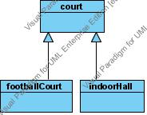

Εικόνα 1: Ιεραρχια κλασεων γαι την κλαση court

### Η κλάση team

Η κλάση team αναπαριστά την ομάδα που υποστηρίζει ο αθλητικός σύλλογος. Αποτελεί υπερκλάση των κλάσεων:

* footballTeam: αναπαριστά την ομάδα ποδοσφαίρου
* basketballTeam: αναπαριστά την ομάδα μπάσκετ
* volleyballTeam: αναπαριστά την ομάδα βόλεϊ
* handballTeam: αναπαριστά την ομάδα χάντμπολ

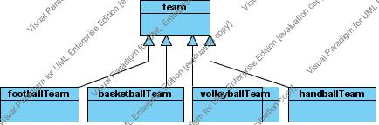

Εικόνα 2: ιεραρχια κλασεων τησ κλασησ team

### Η κλάση person

Η κλάση person αναπαριστά τον άνθρωπο. Διαθέτει τις εξής υποκλάσεις:

* president: αναπαριστά τον πρόεδρο του αθλητικού συλλόγου
* member: αναφέρεται στο μέλος του διοικητικού συλλόγου
* staff: αναλύεται παρακάτω
* player: αναλύεται παρακάτω

### Η κλάση employee

Η συγκεκριμένη κλάση αναφέρεται σε εκείνα τα πρόσωπα τα οποία πληρώνονται, έχουν δηλαδή μισθό. Διαθέτει δύο υποκλάσεις:

* staff: αναλύεται παρακάτω
* player: αναλύεται παρακάτω

### Η κλάση staff

Η κλάση staff αναπαριστά το προσωπικό του συλλόγου. Κληρονομεί από τις κλάσεις person και employee. Διαθέτει τις εξής υποκλάσεις:

* coach: αναλύεται παρακάτω
* doctor: αναπαριστά τον γιατρό του συλλόγου
* worker: αναπαριστά τον εργάτη του συλλόγου, για παράδειγμα τεχνικό

### Η κλάση coach

Η κλάση coach αναφέρεται στον προπονητή που απασχολεί ο σύλλογος. Κληρονομεί από την κλάση staff και διαθέτει τις εξής υποκλάσεις:

* footballCoach: ο προπονητής του ποδοσφαίρου
* basketballCoach: ο προπονητής του μπάσκετ
* volleyballCoach: ο προπονητής του βόλεϊ
* handballCoach: ο προπονητής του χάντμπολ

### Η κλάση player

Η κλάση player αναφέρεται στον παίκτη κάποιας ομάδας. Κληρονομεί από τις κλάσεις person και employee και διαθέτει τις εξής υποκλάσεις:

* footballPlayer: ο παίκτης ποδοσφαίρου
* basketballPlayer: ο παίκτης μπάσκετ
* volleyballPlayer: ο παίκτης βόλεϊ
* handballPlayer: ο παίκτης χάντμπολ

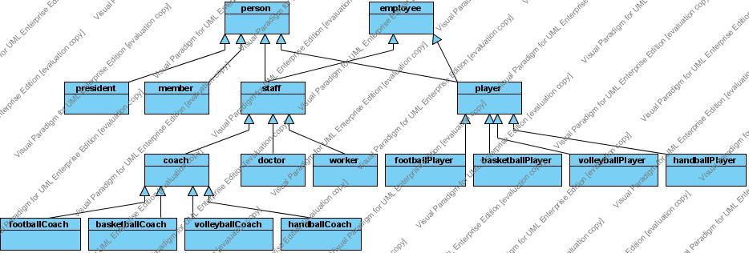

Εικόνα 3: ιεραρχια κλασεων των κλασεων person και employee

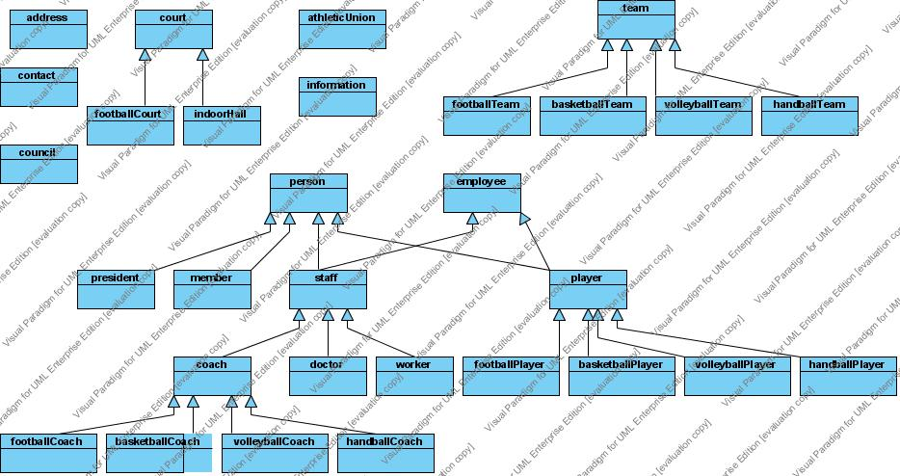

Εικόνα 4: ιεραρχια κλασεων

## 

Εικόνα 5: Ιεραρχια κλασεων

## 3.3 Ορισμός των ιδιοτήτων και της ιεραρχίας των ιδιοτήτων

Παραπάνω ήδη ορίστηκαν οι κλάσεις, οι οποίες και επιλέχθηκαν από την λίστα των όρων του 3.1. Όμως οι κλάσεις δεν αρκούν για την περιγραφή του λεξιλογίου/οντολογίας. Σχεδόν οι υπόλοιποι όροι της λίστας αποτελούν ιδιότητες.

Οι ιδιότητες θα αναλυθούν παρακάτω ομαδοποιώντας τες ανάλογα με το domain της κάθε ιδιότητας.

### Η κλάση athleticUnion

Οι ιδιότητες που έχουν σαν domain το athleticUnion είναι οι εξής:

|  |  |  |  |
| --- | --- | --- | --- |
| **Ιδιότητα** | **Domain** | **Range** | **Περιγραφή** |
| employs | athleticUnion | staff | Ο αθλητικός σύλλογος απασχολεί προσωπικό |
| hasInformation | athleticUnion | information | O αθλητικός σύλλογος διαθέτει κάποιες πληροφορίες |
| isManagedBy | athleticUnion | council | Ο αθλητικός σύλλογος διοικείται από το διοικητικό συμβούλιο |
| supportsTeams | athleticUnion | team | Ο αθλητικός σύλλογος υποστηρίζει/διαθέτει ομάδα/ομάδες |
| uses | athleticUnion | court | O αθλητικός σύλλογος χρησιμοποιεί γήπεδο/α, τα οποία είτε του ανήκουν είτε τα νοικιάζει. |
| owns | athleticUnion | court | Υποιδιότητα της ιδιότητας uses. |
| rents | athleticUnion | court | Υποιδιότητα της ιδιότητας uses. |

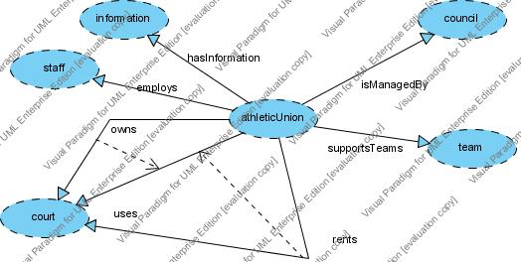

Εικόνα 6: ιδιοτητες athleticunion

### Η κλάση team

Οι ιδιότητες που έχουν σαν domain την κλάση team είναι οι ακόλουθες:

|  |  |  |  |
| --- | --- | --- | --- |
| **Ιδιότητα** | **Domain** | **Range** | **Περιγραφή** |
| teamName | team | string | Η ομάδα έχει όνομα |
| coachedBy | team | coach | Η ομάδα προπονείται από προπονητή |
| usesTheCourt | team | Court | Η ομάδα χρησιμοποιεί γήπεδο |
| consistsOf | team | player | Η ομάδα αποτελείται από παίκτη. |

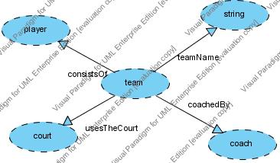

Εικόνα 7:ιδιοτητεσ team

Η ιδιότητα usesTheCourt αποτελεί υπεριδιότητα τεσσάρων άλλων ιδιοτήτων.

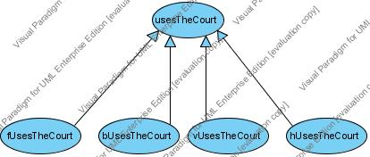

Εικόνα 8: ιεραρχια ιδιοτητασ usesthecourt

* Η ιδιότητα fUsesTheCourt έχει σαν domain την κλάση footballTeam και σαν range την κλάση footballCourt. Αναφέρεται στο γεγονός πως η ομάδα ποδοσφαίρου χρησιμοποιεί γήπεδο ποδοσφαίρου.
* Η ιδιότητα bUsesTheCourt έχει σαν domain την κλάση basketballTeam και σαν range την κλάση indoorHall. Αναφέρεται στο γεγονός πως η ομάδα basket χρησιμοποιεί κλειστό γήπεδο.
* Η ιδιότητα vUsesTheCourt έχει σαν domain την κλάση volleyballTeam και σαν range την κλάση indoorHall. Αναφέρεται στο γεγονός πως η ομάδα volley χρησιμοποιεί κλειστό γήπεδο.
* Η ιδιότητα hUsesTheCourt έχει σαν domain την κλάση handballTeam και σαν range την κλάση indoorHall. Αναφέρεται στο γεγονός πως η ομάδα handball χρησιμοποιεί κλειστό γήπεδο.

Η ιδιότητα coachedBy αποτελεί υπεριδιότητα τεσσάρων άλλων ιδιοτήτων.

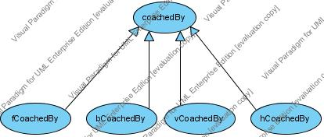

Εικόνα 9: ιεραρχια ιδιοτητασ coachedby

* Η ιδιότητα fCoachedBy έχει σαν domain την κλάση footballTeam και σαν range την κλάση footballCoach. Αναφέρεται στο γεγονός πως η ομάδα ποδοσφαίρου προπονείται από τον προπονητή ποδοσφαίρου.
* Η ιδιότητα bCoachedBy έχει σαν domain την κλάση basketballTeam και σαν range την κλάση basketballCoach. Αναφέρεται στο γεγονός πως η ομάδα basket προπονείται από τον προπονητή basket.
* Η ιδιότητα vCoachedBy έχει σαν domain την κλάση volleyballTeam και σαν range την κλάση volleyballCoach. Αναφέρεται στο γεγονός πως η ομάδα volley προπονείται από τον προπονητή volley.
* Η ιδιότητα hCoachedBy έχει σαν domain την κλάση handballTeam και σαν range την κλάση handballCoach. Αναφέρεται στο γεγονός πως η ομάδα handball προπονείται από τον προπονητή handball.

Η ιδιότητα consistsOf είναι υπεριδιότητα τεσσάρων άλλων ιδιοτήτων.

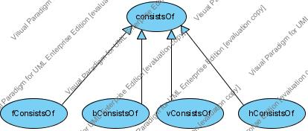

Εικόνα 10: ιεραρχια ιδιοτητασ consistsof

* Η ιδιότητα fConsistsOf έχει σαν domain την κλάση footballTeam και σαν range την κλάση footballPlayer. Αναφέρεται στο γεγονός πως η ομάδα ποδοσφαίρου αποτελείται από παίκτες ποδοσφαίρου.
* Η ιδιότητα bConsistsOf έχει σαν domain την κλάση basketballTeam και σαν range την κλάση basketballPlayer. Αναφέρεται στο γεγονός πως η ομάδα basket αποτελείται από παίκτες basket.
* Η ιδιότητα vConsistsOf έχει σαν domain την κλάση volleyballTeam και σαν range την κλάση volleyballPlayer. Αναφέρεται στο γεγονός πως η ομάδα volley αποτελείται από παίκτες volley.
* Η ιδιότητα hConsistsOf έχει σαν domain την κλάση handballTeam και σαν range την κλάση handballPlayer. Αναφέρεται στο γεγονός πως η ομάδα handball αποτελείται από παίκτες handball.

### Η κλάση footballTeam

Η κλάση footballTeam επειδή είναι υποκλάση της κλάσης team κληρονομεί και όλες τις ιδιότητές της. Επιπλέον οι ιδιότητες που έχουν σαν domain την κλάση footballTeam είναι οι ακόλουθες:

|  |  |  |  |
| --- | --- | --- | --- |
| **Ιδιότητα** | **Domain** | **Range** | **Περιγραφή** |
| teamName | footballTeam | string | Η ομάδα ποδοσφαίρου έχει όνομα (κληρονομείται από την κλάση team). |
| fCoachedBy | footballTeam | footballCoach | Η ομάδα ποδοσφαίρου προπονείται από προπονητή ποδοσφαίρου. |
| fUsesTheCourt | footballTeam | footballCourt | Η ομάδα ποδοσφαίρου χρησιμοποιεί γήπεδο ποδοσφαίρου. |
| fConsistsOf | footballTeam | footballPlayer | Η ομάδα ποδοσφαίρου αποτελείται από παίκτη ποδοσφαίρου. |

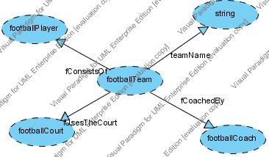

Εικόνα 11: ιδιοτητεσ footballTeam

### Η κλάση basketballTeam

Η κλάση basketballTeam επειδή είναι υποκλάση της κλάσης team κληρονομεί και όλες τις ιδιότητές της. Επιπλέον οι ιδιότητες που έχουν σαν domain την κλάση basketballTeam είναι οι ακόλουθες:

|  |  |  |  |
| --- | --- | --- | --- |
| **Ιδιότητα** | **Domain** | **Range** | **Περιγραφή** |
| teamName | basketballTeam | string | Η ομάδα basket έχει όνομα (κληρονομείται από την κλάση team). |
| bCoachedBy | basketballTeam | basketballCoach | Η ομάδα basket προπονείται από προπονητή basket. |
| bUsesTheCourt | basketballTeam | basketballCourt | Η ομάδα basket χρησιμοποιεί κλειστό γήπεδο. |
| bConsistsOf | basketballTeam | basketballPlayer | Η ομάδα basket αποτελείται από παίκτη basket. |

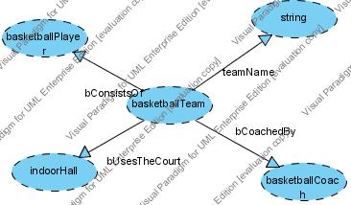

Εικόνα 12: ιδιοτητεσ τησ basketballteam

Παρόμοια με την ομάδα μπάσκετ ορίζονται και οι ομάδες βόλεϊ και χάντμπολ.

### Η κλάση staff

Η κλάση staff επειδή αποτελεί υποκλάση της κλάσης person και της κλάσης employee κληρονομεί όλες τις ιδιότητες των παραπάνω κλάσεων. Αλλά δεν προσθέτει καμία καινούρια ιδιότητα.

### Η κλάση doctor

Η κλάση doctor είναι υποκλάση της κλάσης staff και επομένως κληρονομεί όλες τις ιδιότητες της staff. Επιπλέον προσθέτει την εξής ιδιότητα:

|  |  |  |  |
| --- | --- | --- | --- |
| **Ιδιότητα** | **Domain** | **Range** | **Περιγραφή** |
| hasSpecialty | doctor | string | Ο γιατρός έχει ειδικότητα. |

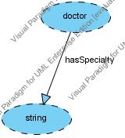

Εικόνα 13: Ιδιοτητα τησ doctor

### Η κλάση worker

Η κλάση worker είναι υποκλάση της κλάσης staff και κληρονομεί από αυτήν όλες τις ιδιότητές της. Επιπλέον προσθέτει την εξής ιδιότητα:

|  |  |  |  |
| --- | --- | --- | --- |
| **Ιδιότητα** | **Domain** | **Range** | **Περιγραφή** |
| kindOf | worker | string | Ο εργαζόμενος έχει είδος. |

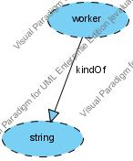

Εικόνα 14: Ιδιοτητα τησ worker

### Η κλάση coach

Η κλάση coach είναι υποκλάση της κλάσης staff και επομένως κληρονομεί όλες τις ιδιότητες της κλάσης αυτής. Παρ’ όλα αυτά δεν προσθέτει κάποια καινούρια ιδιότητα.

### Η κλάση footballCoach

Η κλάση footballCoach είναι υποκλάση της κλάσης coach και επομένως κληρονομεί όλες τις ιδιότητες της κλάσης αυτής. Παρ’ όλα αυτά δεν προσθέτει κάποια καινούρια ιδιότητα.

### Η κλάση basketballCoach

Η κλάση basketballCoach είναι υποκλάση της κλάσης coach και επομένως κληρονομεί όλες τις ιδιότητες της κλάσης αυτής. Παρ’ όλα αυτά δεν προσθέτει κάποια καινούρια ιδιότητα.

### Η κλάση volleyballCoach

Η κλάση volleyballCoach είναι υποκλάση της κλάσης coach και επομένως κληρονομεί όλες τις ιδιότητες της κλάσης αυτής. Παρ’ όλα αυτά δεν προσθέτει κάποια καινούρια ιδιότητα.

### Η κλάση handballCoach

Η κλάση handballCoach είναι υποκλάση της κλάσης coach και επομένως κληρονομεί όλες τις ιδιότητες της κλάσης αυτής. Παρ’ όλα αυτά δεν προσθέτει κάποια καινούρια ιδιότητα.

### Η κλάση court

Η κλάση court έχει τις ακόλουθες ιδιότητες:

|  |  |  |  |
| --- | --- | --- | --- |
| **Ιδιότητα** | **Domain** | **Range** | **Περιγραφή** |
| court_name | court | string | Το γήπεδο έχει όνομα. |
| court_address | court | address | Το γήπεδο έχει διεύθυνση. |

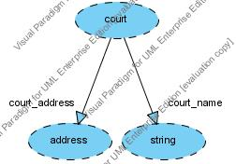

Εικόνα 15: Ιδιοτητεσ τησ court

### Η κλάση footballCourt

Η κλάση footballCourt είναι υποκλάση της κλάσης court και κληρονομεί όλες τις ιδιότητές της, όμως δεν προσθέτει κάποια νέα ιδιότητα.

### Η κλάση indoorHall

Η κλάση indoorHall είναι υποκλάση της κλάσης court και κληρονομεί όλες τις ιδιότητές της, όμως δεν προσθέτει κάποια νέα ιδιότητα.

### Η κλάση council

Η κλάση council διαθέτει τις εξής ιδιότητες:

|  |  |  |  |
| --- | --- | --- | --- |
| **Ιδιότητα** | **Domain** | **Range** | **Περιγραφή** |
| has_President | council | president | Το Δ.Σ. έχει πρόεδρο. |
| has_Member | council | member | Το Δ.Σ. έχει μέλος. |

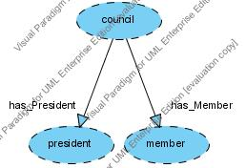

Εικόνα 16: ιδιοτητεσ της council

### Η κλάση player

Η κλάση player είναι υποκλάση της κλάσης person και της κλάσης employee και κληρονομεί τις ιδιότητες των κλάσεων αυτών. Επιπλέον προθέτει τις εξής ιδιότητες:

|  |  |  |  |
| --- | --- | --- | --- |
| **Ιδιότητα** | **Domain** | **Range** | **Περιγραφή** |
| rating | player | integer | Ο παίχτης έχει βαθμολογία. |
| position | player | string | Ο παίχτης διαθέτει κάποια θέση στο παιχνίδι. |

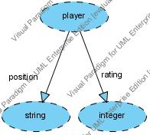

Εικόνα 17:ιδιοτητεσ τησ player

### Η κλάση footballPlayer

Η κλάση footballPlayer είναι υποκλάση της κλάσης player και κληρονομεί όλες τις ιδιότητες της κλάσης αυτής, όμως δεν προσθέτει κάποια νέα ιδιότητα. Παρόμοια ισχύουν και για τις κλάσεις basketballPlayer, volleyballPlayer και handballPlayer.

### Η κλάση person

Η κλάση person έχει τις ακόλουθες ιδιότητες:

|  |  |  |  |
| --- | --- | --- | --- |
| **Ιδιότητα** | **Domain** | **Range** | **Περιγραφή** |
| firstName | person | string | Ο άνθρωπος έχει όνομα. |
| middleName | person | string | Ο άνθρωπος έχει μεσαίο όνομα. |
| lastName | person | string | Ο άνθρωπος έχει επίθετο. |
| dateBirth | person | string | Ο άνθρωπος έχει ημερομηνία γέννησης. |
| hasAddress | person | address | Ο άνθρωπος έχει διεύθυνση. |
| hasContact | person | contact | Ο άνθρωπος έχει στοιχεία επικοινωνίας. |

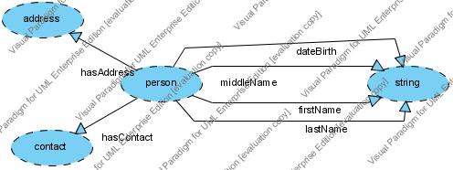

Εικόνα 18: Ιδιοτητεσ τησ person

### Η κλάση address

Η κλάση address έχει τις εξής ιδιότητες:

|  |  |  |  |
| --- | --- | --- | --- |
| **Ιδιότητα** | **Domain** | **Range** | **Περιγραφή** |
| country | address | string | Η διεύθυνση διαθέτει χώρα. |
| city | address | String | Η διεύθυνση έχει πόλη. |
| street | address | String | Η διεύθυνση διαθέτει οδό. |
| pc | address | String | Η διεύθυνση διαθέτει Τ.Κ. |

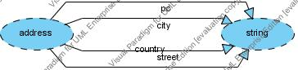

Εικόνα 19: ιδιοτητεσ τησ address

### Η κλάση contact

Η κλάση contact έχει τις εξής ιδιότητες:

|  |  |  |  |
| --- | --- | --- | --- |
| **Ιδιότητα** | **Domain** | **Range** | **Περιγραφή** |
| phone | contact | string | Η επικοινωνία διαθέτει τηλέφωνο. |
| email | contact | string | Η επικοινωνία διαθέτει email. |
| homepage | contact | string | Η επικοινωνία διαθέτει ιστοσελίδα. |

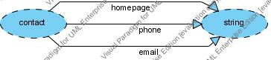

Εικόνα 20: ιδιοτητεσ τησ contact

### Η κλάση information

Η κλάση information έχει τις εξής ιδιότητες:

|  |  |  |  |
| --- | --- | --- | --- |
| **Ιδιότητα** | **Domain** | **Range** | **Περιγραφή** |
| union_name | information | String | Οι πληροφορίες περιέχουν το όνομα του συλλόγου. |
| unionAddress | information | address | Οι πληροφορίες περιέχουν την διεύθυνση του συλλόγου. |
| unionContact | information | contact | Οι πληροφορίες περιέχουν τα στοιχεία επικοινωνίας του συλλόγου. |
| unionGeneralInfo | information | string | Οι πληροφορίες περιέχουν κάποιες γενικές πληροφορίες για τον σύλλογο. |

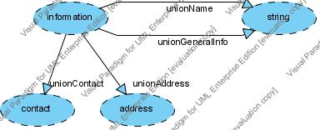

Εικόνα 21: ιδιοτητεσ τησ information

### Η κλάση employee

Η κλάση employee διαθέτει την εξής ιδιότητα:

|  |  |  |  |
| --- | --- | --- | --- |
| **Ιδιότητα** | **Domain** | **Range** | **Περιγραφή** |
| salary | employee | float | Ο μισθωτός έχει μισθό. |

C:\Users\tzortzina\Desktop\Class Diagram1.jpg

Εικόνα 22:Ιδιοτητα τησ employee

### Η κλάση president

Η κλάση αυτή κληρονομεί όλες τις ιδιότητες της κλάσης person , αφού είναι υποκλάση της, και δεν προσθέτει καμία καινούρια ιδιότητα.

### Η κλάση member

Η κλάση αυτή επειδή είναι υποκλάση της κλάσης person κληρονομεί όλες τις ιδιότητές της και προσθέτει μία επιπλέον ιδιότητα:

|  |  |  |  |
| --- | --- | --- | --- |
| **Ιδιότητα** | **Domain** | **Range** | **Περιγραφή** |
| memberType | member | string | Το μέλος έχει είδος. |

C:\Users\tzortzina\Desktop\Class Diagram1.jpg

Εικόνα 23: ιδιοτητα τησ member

# 4. ΥΛΟΠΟΙΗΣΗ ΛΕΞΙΛΟΓΙΟΥ/ΟΝΤΟΛΟΓΙΑΣ

Για την υλοποίηση του λεξιλογίου χρησιμοποιήθηκε το Protégé. Το γεγονός αυτό όμως έθεσε κάποιους σημαντικούς περιορισμούς. Δεν υπήρχε η δυνατότητα χρήσης και εκμετάλλευσης όλων των στοιχείων της rdf και rdf schema καθώς ο κώδικας δημιουργείτε μόνος του, και ο χρήστης συναναστρέφεται με φόρμες και πεδία.

* Χρήση Container

Δεν υπάρχει δυνατότητα επιλογής κάποιου container. Για παράδειγμα, όταν δηλώνουμε πολλούς προπονητές σε κάποια ομάδα θα μπορούσε να τοποθετηθούν σε Bag, ή οι παίχτες μίας ομάδας. Επιπλέον, όταν δηλώνονται περισσότερα γήπεδα τα οποία χρησιμοποιούνται από κάποια ομάδα, θα μπορούσαν να θεωρηθούν σαν εναλλακτικές λύσεις και να μπουν σε Alt.

* Χρήση Reification

Δεν υπάρχει δυνατότητα χρήσης reification. Θα μπορούσαμε να πούμε πως: «Ο τάδε προπονητής πιστεύει πως ο τάδε παίχτης έχει βαθμολογία τόση.»

* Χρήση δυνατοτήτων xml schema

Η ημερομηνία γέννησης είναι δηλωμένη σαν αλφαριθμητικό, αυτό συμβαίνει γιατί το Protégé δεν περιέχει σαν value type το date.

Επιπλέον η RDF διαθέτει κάποιους περιορισμούς.

* Πληθάριθμος

Η cardinality είναι πάντοτε multiple, έτσι δεν μπορούμε να δηλώσουμε πως ο σύλλογος έχει ένα και μόνο έναν πρόεδρο ή η ομάδα ποδοσφαίρου έχει τουλάχιστον 11 παίχτες.

* Enumeration

Η RDF δεν παρέχει την δυνατότητα να ορίσουμε συγκεκριμένες τιμές οι οποίες να είναι αποδεχτές, όπως για παράδειγμα για την πιθανή θέση ενός παίχτη ποδοσφαίρου.

* Περιορισμός Τιμών

Η RDF δεν μας επιτρέπει να περιορίσουμε τις τιμές που μπορεί να πάρει μία ιδιότητα. Επομένως, δεν μπορούμε να ορίσουμε τις αποδεκτές τιμές των email.

# 5. ΣΥΜΠΕΡΑΣΜΑΤΑ

Η RDF είναι μία εφαρμογή της XML, που επιβάλει απαραίτητους περιορισμούς οι οποίοι αφορούν την δομή έτσι ώστε να παρέχονται σαφή μέθοδοι για την διατύπωση των semantics. Στόχος της είναι η συνεπής κωδικοποίηση, ανταλλαγή και επεξεργασία των μεταδεδομένων. Οι πιθανές συνέπειες της ευρείας χρήσης των RDF μεταδεδομένων στο web ειπώθηκαν από τον Ora Lassila, δημιουργό του RDF Model & Syntax Specification , ως εξής:

*«Μόλις το web αποκτήσει πλούσια μεταδεδομένα τι μπορούμε να περιμένουμε; Πρώτον, η αναζήτηση στο web θα γίνει ευκολότερη καθώς οι μηχανές θα διαθέτουν περισσότερες πληροφορίες, και επομένως η αναζήτηση θα είναι πιο εστιασμένη. Επίσης θα είναι ανοιχτές οι πόρτες για τους αυτοματοποιημένους πράκτορες λογισμικού, για να περιπλανηθούν στο web, ψάχνοντας για πληροφορία για μας ή για να διεξάγουν διάφορες επιχειρηματικές δουλειές για μας. Το σημερινό web, η τεράστια αδόμητη μάζα πληροφορίας, μπορεί στο μέλλον να μεταμορφωθεί σε κάτι που μπορούμε να το χειριστούμε πολύ πιο εύκολα- και επομένως σε κάτι πολύ πιο χρήσιμο.»*